Le Pneu : ses dimensions , un point à éclaircir?

« Son air nous porte », c’est la définition qu’en donnait un auteur de mots croisés. Il se rappelle à nous pour le gonfler, réparer une crevaison ou le changer. C’est un objet technique qui mérite d’être regardé de plus près pour en tirer des informations utiles en particulier celles de ses dimensions inscrites sur ses flancs : une suite de nombres et de lettres sibyllines pour beaucoup. Les explications ci-dessous ont pour objet de dédramatiser ces questions.
Un pneu est constitué de 3 parties :
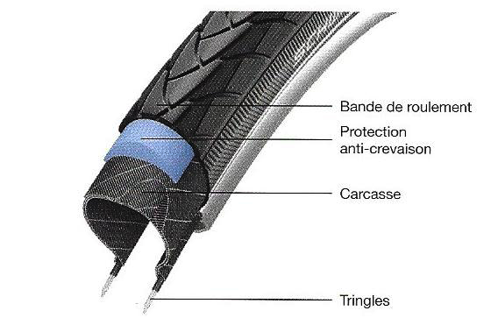
La carcasse (en fils tissés) sur laquelle sont fixées latéralement des tringles (qui vont contribuer à solidariser fixer le pneu sur la jante) et une bande de roulement (qui va assurer le lien avec la route). Enfin des spécifications relatives aux dimensions du pneu sont imprimées sur les flancs de celui-ci. Nous allons passer en revue ces divers points.

La carcasse
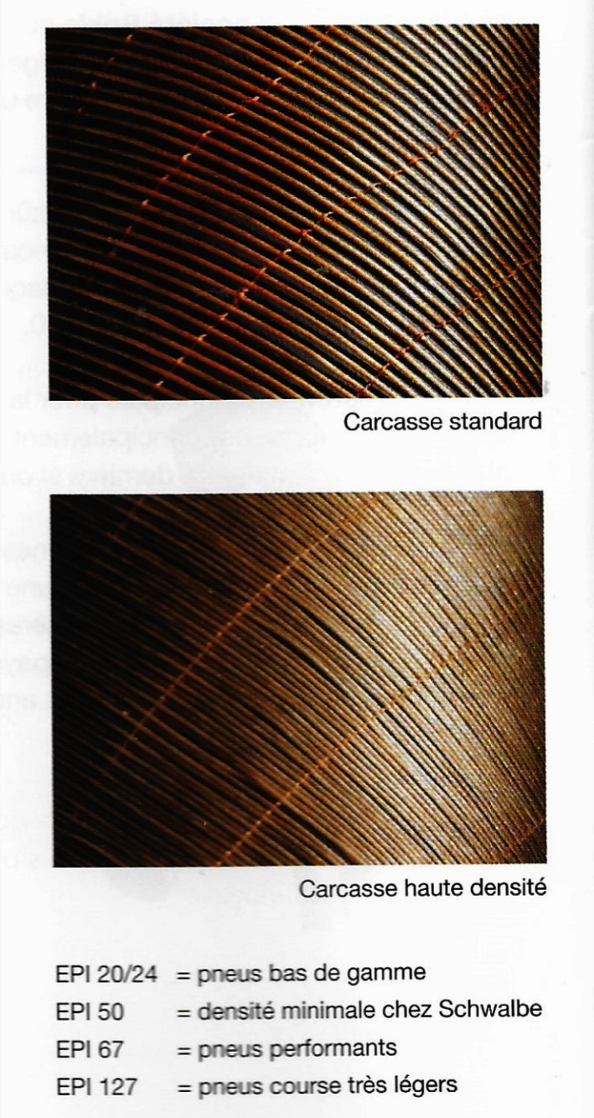
C’est le squelette du pneu. Elle est constituée de fils tissés entrecroisés soit en coton soit en matière synthétique (nylon, aramide, kevlar). Ils ont une orientation différente : verticale (c’est la chaine ou horizontale (c’est la trame). Interviennent également leur traitement chimique et leur construction ((par exemple torsadé). De plus le pneumatique en plus des nappes carcasses (où les fils de chaîne sont en plus grand nombre que les fils de trame) peut aussi comprendre des nappes renforts (avec un nombre égal de fils de chaîne et de trame).
On utilise des unités de mesure employées dans l’industrie du tissage pour préciser le nombre de fils dans une certaine longueur ou surface. Elles sont exprimées en pouce (1 pouce=25,4 mm).

Il y en a 2 :
-TPI (Threads Per Inches= fils par pouce) : nombre de fils totaux de chaine et de trame dans un pouce carré soit 6,5 cm². C’est l’unité, de référence anglo-saxonne qui sert dans les pneumatiques. Une autre unité les compte dans 1 cm carré : cette référence est surtout utilisée dans le linge de maison en particulier en France.
-EPI (Ends Per Inches = Bouts par pouce) : nombre de fils de chaine dans un pouce.
Cette mesure détermine la densité qui est de 20 ou 24 ou 37 ou 50 ou 67 ou 127 TPI. Plus il y a de fils, plus ils sont fins plus les qualités du pneu augmentent : confort, résistance à la crevaison, faible résistance au roulement, légèreté. Le meilleur compromis se trouve à 67 TPI. Pour 127 TPI, la résistance à la crevaison est moindre compte tenu de la finesse des fils. Ces indications ne figurent pas sur le pneu mais se trouvent dans les catalogues des manufacturiers qui utilisent surtout, voire quasiment, la valeur en TPI. Ils concernent le contenu d’une nappe ; on peut trouver des chiffres supérieurs à 200 mais ils sont relatifs à des nappes superposées (jusqu’à 3).
Cette nappe de fils est coupée en biais à 45° par rapport à la jante pour une meilleure stabilité et enrobée d’une couche de caoutchouc et autres composés comme de la résine plus ou moins épaisse pour la protéger en particulier les flancs : la chape.

Les tringles
Elles sont soit en métal : tringles rigides (en métal notées TR dans les catalogues) soit souples : tringles souples (en Kevlar notées TS). Elles sont formées de plusieurs brins. Les tringles souples permettent de plier le pneu et le rendent plus facile à emporter en rechange mais il existe aussi une méthode pour plier un pneu à tringles rigides sans les tordre en l’enroulant en spirale et diminuer ainsi son encombrement (tutoriel sur demande). Ces tringles ont pour rôle de maintenir le pneu bien centré sur la jante et doivent reposer sur ses bords plats latéraux internes que l’on appelle le repos de jante.
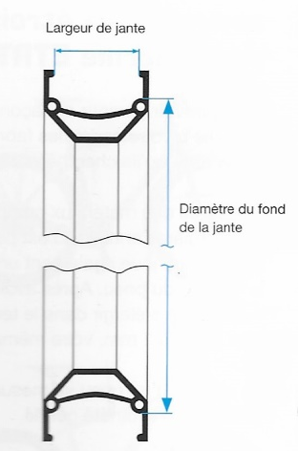 | 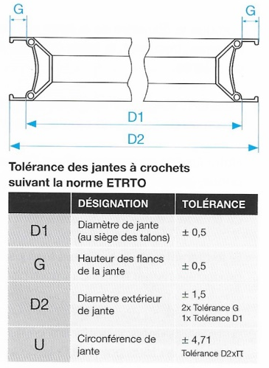

Les diamètres du pneu et de cette partie de la jante doivent être en parfaite concordance. La tolérance pour la circonférence extérieure de la jante est de 4,7 mm en plus ou en moins soit une différence possible de 9,4 mm, ce qui explique les soucis rencontrés quelques fois lors du montage d’un pneu dont la tolérance de la circonférence extérieure est 1 mm : c’est trop facile ou trop difficile. De plus au-delà d’une certaine pression (supérieure à 4 bars, nécessitée par les pneus étroits) la jante doit présenter un rebord interne : le crochet, quelques millimètres au-dessus du repos de tringle pour faciliter la tenue du pneu et éviter le déjantage. Ces modèles sont actuellement les plus répandus.
La Bande de Roulement
Elle est collée sur la carcasse, elle assure le contact avec la route. Elle est en caoutchouc naturel ou synthétique (pour 40%) auquel on ajoute d’autres produits pour répondre aux conditions d’utilisation recherchées : adhérence, confort, longévité…par exemple de la silice pour l’adhérence et le rendement, du soufre et de l’oxyde de zinc pour faciliter la vulcanisation…on peut aussi y intégrer une bande anti crevaison à base de fibres de kevlar.
Elle peut être lisse pour des pneus de route sèche ou humide sans risque d’aquaplaning vu l’étroitesse de la surface de contact et la pression exercée. Il peut y avoir des sculptures au dessin varié pour des usages gravel, trekking ou VTT avec un différenciation entre l’avant et l’arrière et un sens de rotation indiqué par une flèche. La surface de contact avec le sol à la forme d’une ellipse allongée dans le sens de la marche pour les pneus étroits et perpendiculaire à ce sens pour les pneus plus larges, mais la surface est la même contrairement à une idée reçue !
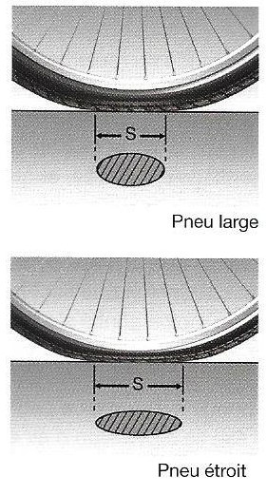
Comme pour les pneus de voiture une bande de roulement usée au centre et pas sur les côtés indique un sous gonflage ; au contraire une bande usée sur les côtés et pas au centre indique un sur gonflage.
Les Spécifications
Elles figurent sur le flanc du pneu et sont relatives à la marque du manufacturier, au diamètre, à la largeur et éventuellement la hauteur, la pression de gonflage et le sens de montage. Elles sont exprimées dans le système métrique (donc décimal) ou anglo-saxon (en pouces : ‘’, 1 pouce étant équivalent à 25,4 mm). On notera que la marque occupe un espace de plus en plus important pour être visible ; un truc des cyclos expérimentés : la mettre près de la valve ce qui permet de repérer celle-ci très rapidement !
3 normes sont relatives : au diamètre, à la largeur et éventuellement la hauteur du pneu : européenne, française et anglaise.
Voici un exemple de ce que l’on peut lire sur un pneu :
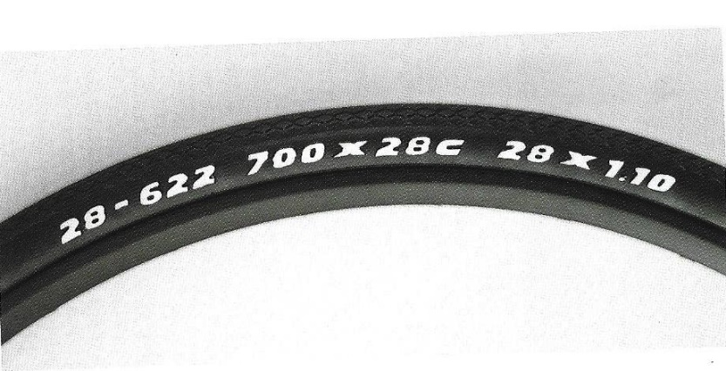
28-622 700x28C 28x1.10
La norme européenne : elle est obligatoire, elle est dite ETRTO (European Tire and Rim Technical Organisation). Ce sont les premiers chiffres de l’inscription. Ici 28/622.Le premier chiffre (28) concerne la largeur en mm, le second le diamètre du pneu (622 mm) pris au niveau intérieur de la tringle. Ce diamètre est en concordance avec celui de la jante pris au niveau du repos de tringle.
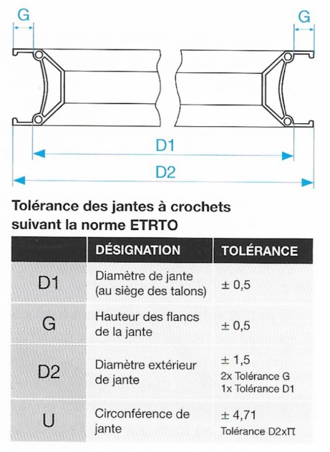
A noter que les largeurs respectives de la jante et du pneu doivent être compatibles : le flanc du pneu doit être le plus possible dans le prolongement de celui de la jante. Mais pour une jante donnée, il est possible de mettre un pneu de largeur immédiatement supérieure ou inférieure.
La norme française : ce sont les seconds chiffres de l’inscription. Ici 700x28C.700 indique que le diamètre total de la roue y compris le pneu est 700 mm environ, soit 70 cm. C’est approximatif : 28 indique la largeur du pneu en mm. La lettre C renvoie à la norme ETRTO pour le diamètre du pneu (ici 622mm). Cette norme est surtout usitée pour les pneus de 700C et 650B. Il y a 3 références A ou B ou C.
La norme anglaise : elle est exprimée en pouces (1’’= 25,4 mm). Ce sont les 5 derniers chiffres de l’inscription.28 indique que le diamètre total de la roue hors tout est de 28’’avec le pneu soit 711,20 mm nombre voisin de 710 mm ; 1.10 indique que la largeur est de 1.10’’ soit 30,80 mm, nombre voisin de 31 mm. Il peut y avoir un troisième chiffre relatif à la hauteur du pneu en général très voisine de sa largeur. Attention : largeur et hauteur sont souvent exprimées en fraction : 1 3/8 ‘’ soit 35 mm environ.
Les catégories de pneus sur le marché
Elles sont nombreuses et adaptées à tous les usages. On trouve 14 références parmi les dimensions les plus courantes. L’usage habituel est de les indiquer par leur diamètre extérieur en pouces mais quasiment toutes ont leur correspondance en ETRTO. Mais attention la mensuration en pouces recouvre plusieurs diamètres de jantes différents. Suivant les historiens du cycle, ce serait l’héritage de la fin du XIX°s avec l’industrialisation de la production : on souhaitait garder un diamètre extérieur constant pour entrer dans des cadres standard avec un développement identique, les changements de vitesse étant encore balbutiant ; pour d’autres ce serait lié à la hauteur de la jante (freins sur jante).
Voici une liste des dimensions sur le marché actuellement (en pouces) avec entre parenthèses la ou les cotes ETRTO en mm :
12’’ soit 305 mm (203 mm) ;
14‘’ soit 356 mm (254. 279. 288. 298 mm) ;
16’’ soit 406 mm (305 .340. 349 mm) ;
17’’ soit 432 mm (357 .369 mm)
18’’ soit 457 mm (355 .387. 390. 400 mm)
20’’ soit 508 mm (400. 406 : standard BMX .428 .438. 451 mm) ;
22’’ soit 558 mm (457. 484. 489. 490. 498. 501 mm) ;
24’’ soit 610 mm (507.520.531.534.540.541 mm) ;
25’’ soit 635 mm (520 mm) ;
26’’ soit 660 mm (559 : standard VTT). (571 : pour le triathlon, c’est du 650C). (590 : vélo hollandais, c’est du 650 A (597 mm) ;
27’’ soit 685 mm (609.630 mm) ;
27,5’’ soit 698 mm (584 mm : c’est notre 650B !!! tout seul dans cette catégorie en plusieurs largeurs ; dimension symbole de la pratique cyclotouriste depuis les années 1930, en cours de disparition dans les années 1980, sauvé par la confrérie des 650 B et remis au goût du jour pour ses qualités par de nouvelles pratiques de VTT et de gravel (comme on dit maintenant : le vélo type gravel ressemble beaucoup dans son allure générale à une machine de cyclotourisme des années 30) ;
28’’ soit 711 mm (622 mm c’est le 700C que l’on voit partout, la lettre C correspond à 622 mm. Amusant : un 700C avec une largeur de 23 mm à une dimension de 26’’ !)). (635 mm : c’est du 700B !), (642 mm c’est du 700A !) ;
29’’ soit 736 mm (c’est du 622 mm donc du 28’’ mais le pneu est simplement plus large et surtout pus haut !) ;
Ce petit tableau montre l’imprécision des mesures en pouces et des confusions qui peuvent en découler donc soyez attentif et utilisez la norme ETRTO pour éviter les soucis.

En guise de conclusion
J’espère que ce petit article aura levé les mystères des nombres gravés sur le flanc du pneu et lèvera les interrogations que certains lecteurs ont pu se poser. Je me suis beaucoup aidé pour le rédiger et l’illustrer d’une brochure éditée par le manufacturier SCHWALBE très complète et documentée que vous pouvez télécharger sur internet : « Tech Info Pneu Vélo Schwalbe » et des conseils d’un technicien de la maison Michelin.

Jean François RINGUET
Albi Cyclo Tourisme
Commission technique FFCT
Jfgr81@free.fr

